嘉義市僑平國民小學115學年度第二學期三年級統整課程主題教學
(主題名稱：細說後驛~後驛風情話)
一、設計理念
後驛社區座落於嘉義市西區北興陸橋旁，鄰近僑平國小，位於嘉義市的後站，舊稱為「北港車頭」，它曾經是各地信徒從嘉義往返北港進香的重要路線，也曾是糖業運輸最繁忙的鐵道之一。
因學生從未看過後驛社區的繁榮景象，透過簡報、文本與影片的教學，使學生知道後驛的興盛與鐵路所需的人力搬運有密不可分的關係。隨著臺糖製糖工業的沒落，運送甘蔗的小火車跟著停駛，加上北興路橋的開通後，使北興街無法通往市區，後驛的榮景也不復見。
延續上學期認識糖鐵的課程，這學期我們帶著學生探索後驛社區中小澎湖和小副瀨地名的由來，聚落的形成也和鐵道運輸的人力需求息息相關，並從小澎湖、小副瀨的糖鐵遺跡中，知道糖鐵的北港線和朴子線曾行駛過僑平的學區，可惜公路發達後，糖鐵因營運不佳而停駛並拆除鐵軌，以往的榮景只留存在老一輩的記憶與泛黃的相片中了。

二、核心素養呼應說明
透過對自編教材「後驛風情話-地名知多少」、「糖鐵朴子線遺跡—小澎湖」和「糖鐵遺跡—小副瀨」的閱讀理解，藉以擴展語文學習的範疇，並藉由網路資料的使用，覺知網際網路和資訊科技對學習的重要性，培養理解與關心本土事務的基本素養【國-E-C3】，以認同自我文化，關懷自然生態。並在進行小組討論時，和同儕間能適切運用語文能力表達個人想法，理解與包容不同意見，體察他人的感受，並給予適當的回應，以達成溝通及互動的目標，體會團隊合作的重要性，共同完成小組的筆記【國-E-B1】【國-E-A2】。

三、單元架構

四、教學單元設計
領域/科目 |  | 彈性時間-文學花園 7節 |  | 設計者 |  |  | 三年級教學群
實施年級 |  | 三年級 |  | 總節數 |  |  | 共 7 節， 280 分鐘
單元名稱 |  | 後驛風情話
設計依據
學習  重點 | 學習表現 |  | 2-Ⅱ-4 樂於參加討論，提供個人的觀點和意見。  5-Ⅱ-3讀懂與學習階段相符的文本。  5-Ⅱ-4 掌握句子和段落的意義與主要概念。  5-Ⅱ-8 運用預測、推論、提問等策略，增進對文本的理解。5-Ⅱ-9 覺察自己的閱讀理解情況，適時調整策略。  1b-Ⅱ-1解釋社會事物與環境之間的關係。  1a-Ⅱ-3舉例說明社會事物與環境的互動、差異或變遷現象。  2a-Ⅱ-1關注居住地方社會事物與環境的互動、差異與變遷等問題。 |  | 核心  素養 | 國-E-A2  透過國語文學習，掌握文本要旨、發展學習及解決問題策略、初探邏輯思維，並透過體驗與實踐，處理日常生活問題。  國-E-B1  理解與運用國語文在日常生活中學習體察他人的感受，並給予適當的回應，以達成溝通及互動的目標。  國-E-C3  閱讀各類文本，培養理解與關心本土及國際事務的基本素養，以認同自我文化，並能包容、尊重與欣賞多元文化。  社-E-A2  敏覺居住地方的社會、自然與人文環境變遷，關注生活問題及其影響，並思考解決方法。  社-E-B1  透過語言、文字及圖像等表徵符號，理解人類生活的豐富面貌，並能運用多樣的表徵符號解釋相關訊息，達成溝通的目的，促進相互間的理解。  社-E-B2  認識與運用科技、資訊及媒體，並探究其與人類社會價值、信仰及態度的關聯。
學習  重點 | 學習內容 |  | Ad-Ⅱ-2篇章的大意、主旨與簡單結構。  Bb-Ⅱ-2 人際交流的情感。  Bb-Ⅱ-3對物或自然的情懷。  Ca-Ⅱ-1各類文本中的飲食、服飾、交通工具、名勝古蹟及休閒娛樂等文化內涵。  Cb-Ⅱ-2各類文本中所反映的個人與家庭、鄉里、國族及其他社群的關係。 |  | 核心  素養
議題  融入 | 議題/學習主題 |  | 閱讀素養教育/閱讀的歷程、閱讀的媒材
議題  融入 | 實質內涵 |  | 閱E4中高年級後需發展長篇文本的閱讀理解能力。  閱E5發展檢索資訊、獲得資訊、整合資訊的數位閱讀能力。  閱E10中、高年級：能從報章雜誌及其他閱讀媒材中汲取與學科相關的知識。
與其他領域/科目的連結 |  |  | 語文領域/國語課程、社會領域
教材來源 |  |  | 自編
學習目標
1.透過閱讀文本，能解釋後驛興衰的原因。
2.透過小澎湖和小副瀨的ppt及影片欣賞，說明小澎湖和小副瀨的地名由來。
3.運用文字或畫圖方式，關注後驛的變遷現象。

學習活動設計
學習引導內容及實施方式(含時間分配) | 學習評量 | 備註
【活動一】後驛在哪裡  引起動機：  教師展示嘉義後站不同時期的二張照片，讓學生觀察，猜猜看照片裡的地點是哪裡？（如果學生猜不出來，再給提示）  發展活動：  1.教師詢問學生前站較熱鬧？還是後站？讓學生發表意見。  2.教師介紹嘉義後站的功能：在嘉義市區鐵路高架化計畫完工前，嘉義市政府無法設立永久性質的交通轉運中心，所以將臺灣鐵路管理局 嘉義後站擴充，興建與其共站、臨時性質的嘉義市先期交通轉運中心。嘉義市先期交通轉運中心於2010年2月完工、2011年1月20日啟用，分為前後棟，其間以天橋連接，共有15席月台供公路汽車客運業者使用；其地下1層設有停車場，計有65個小客車席位供來客使用。嘉義市先期交通轉運中心第一月台和第二月台專供嘉義公車捷運(嘉義BRT)使用。→嘉義後站為轉運中心  3.教師接著展示後站旁的地標—大潤發的照片，詢問學生：照片上有「後驛街」的路牌，那麼「後驛」是什麼意思？引發學生的好奇。  4.教師透過教育部的電子辭典查詢，讓學生了解「驛」的意思。  ◎教育部國語小字典：  (1)古代傳送公文的人或供往來官員換馬匹、暫時休息的地方。如：「郵驛」、「驛站」。  (2)與驛站有關的。如：「驛馬」、「驛使」、「驛吏」、「驛車」。  ◎教育部臺灣閩南語常用詞辭典：  後驛：車站的後站。源自日語。  5.教師發下「後驛風情話-地名知多少」文本，閱讀「後驛」的歷史：  「後驛」是嘉義市的後站，昔日又稱為「北港車頭」，這裡不僅有嘉義開往北港的糖鐵，也是臺灣縱貫鐵路及阿里山林業鐵路交會之處，進而形成糖鐵、臺鐵、林鐵等三鐵共構的車站。它曾經是各地信徒從嘉義往返北港進香的重要路線，也曾是糖業運輸最繁忙的鐵道之一。  三、統整活動：  教師歸納：  僑平國小位在嘉義車站 後驛附近，有些同學家住後火車站和北興街附近，大家也常去大潤發購物。  ～第一節結束～  【活動二】認識小澎湖  一、引起動機  1.教師播放糖鐵舊照片的簡報檔，讓學生仔細觀察照片，說出照片裡的景物，教師從旁做補充說明，並指出後驛地區早期有許多火車軌道，這些火車除了載人、載貨，有些是載甘蔗的。  二、發展活動  1.教師播放「糖鐵朴子線遺跡—小澎湖」的ppt。  2.引導學生一頁頁的閱讀，並透過教師和影片的補充說明以及照片的提問，協助學生理解ppt的內容。  （1）後驛的興起與鐵路有什麼關連？  （因為糖、木材、煤炭、水泥及穀糧等重要民生物資，透過火車運送並在後驛地區卸載，貨車、牛車不停的接送轉。前仆後繼的工人在此揮汗扛重，忙碌的盛況及熙來攘往的人潮，造就了這一帶餐飲、五金百貨、銀樓業的興起，也因為早期的北港車頭提供了相當多的工作機會，因此有不少外縣市移民到此落腳，形成了小澎湖及小副瀨等勞力密集的聚落。）  (2)小澎湖地名是怎麼來的？  (3)小澎湖現在還留有哪些糖鐵的遺跡？  3.請學生在閱讀文本與簡報時適時的做下筆記。  三、綜合活動  教師請小組分享小澎湖的重點筆記。  ～第二節到第四節結束～  【活動三】介紹小副瀨  一、引起動機  1.詢問學生上一節課有關「糖鐵朴子線遺跡—小澎湖」的內容，喚起學生的記憶。  二、發展活動  1.教師播放「糖鐵北港線遺跡—小副瀨」的ppt。  2.引導學生一頁頁的閱讀，並透過教師和影片的補充說明以及照片的提問，協助學生理解ppt的內容。  (1)北港車頭、牛車寮仔與小副瀨地名是怎麼來的？  (2)小副瀨現在還留有哪些糖鐵的遺跡？  3.請學生在閱讀時適時的記下筆記。  三、綜合活動  1.教師請小組分享小副瀨的重點筆記。  2.教師統整：  (1)後驛的興盛，與鐵道運輸所需的人力有密不可分的關係。  (2)後驛曾經有過風光與繁榮，但在北興陸橋開通後，汽車或貨車取代人力運輸而沒落。  ～第五節到第七節結束～ | 1.會仔細觀察照片  2.口頭評量  口頭評量  會仔細聆聽教師的說明  1.會仔細觀察照片  2.口頭評量  會仔細聆聽老師的說明  會仔細聆聽老師的說明  會仔細閱讀文本  會仔細聆聽老師的說明  形成性：  觀賞-能認真觀看ppt的內容，交流彼此的想法。  形成性：  1.觀賞-能認真觀看影片的內容，以便之後的重點歸納。  2.聆聽-能仔細聆聽教師的說明，以加深對觀看內容的了解。  3.發表-能說出自己對文本的理解，交流彼此的想法。  4.實作-能在筆記本上寫下印象深刻的重點。  總結性：  紙筆-透過筆記的習寫，分享自己對ppt的理解及想法。  形成性：  1.發表-能說出自己所記得的小澎湖，交流彼此的想法。  2.觀賞-能認真觀看ppt的內容，以便之後的重點歸納。  形成性：  1.觀賞-能認真觀看影片的內容，以便之後的重點歸納。  2.聆聽-能仔細聆聽教師的說明，以加深對觀看內容的了解。  3.發表-能說出自己對ppt的理解，交流彼此的想法。  4.實作-能在筆記本上寫下印象深刻的重點。  總結性：  紙筆-透過筆記的習寫，分享自己對ppt的理解及想法。
教學設備/資源
- 數位電視
- 電腦
- ppt：
- 糖鐵朴子線遺跡—小澎湖
- 糖鐵北港線遺跡—小副瀨
4.影片：
- 嘉義也有小澎湖
- (1973.08.24)嘉義市信義路交通阻塞(台視新聞)
- 【社區規劃】嘉義後驛社區 將才工場改造計劃（4分鐘短版）
- 檜木燒烙達人張福昇 講古北港車頭
- 北港車頭社區文史調查與建制計畫
- 四支檔
- 社區藝術家 注入社區新活力
- 大嘉憶321活動-109.3.18
參考資料
- 網站：google map
附錄
1.「後驛風情話-地名知多少」文本
2.

五、教學成果與省思

附錄一：
後驛風情話—地名知多少 年 班 座號 姓名：
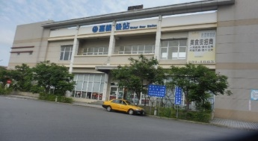
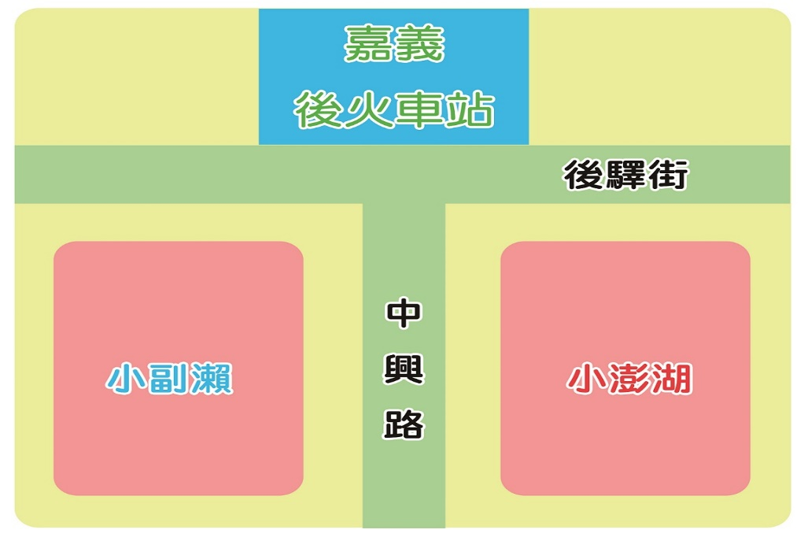

日治時期政府為開發阿里山林場豐富的檜木資源，以嘉義市為起點，建造阿里山林業鐵路。在糖業黃金時期，嘉義市也是嘉南平原甘蔗種植的區域中心。糖業鐵路北港線及朴子線貫穿市區往外延伸；加上縱貫鐵路，嘉義車站也因此成為臺鐵、糖鐵及林鐵三鐵共構的車站。
當時因鐵路貨運、林業及糖業發展而產生的大量勞力需求，吸引了許多沿海居民前來工作，大量的移民在後驛周邊定居，逐漸形成有別於市區的移民文化。

小澎湖：
位於後火車站中興路以南，在清末並無聚落分布，居民多在日治初期由澎湖搬遷到此地定居，所以稱為「小澎湖仔」。原居住地以住在馬公的居民較多，搬到此地後，起先多從事木工，後來因為此地鐵路貨運搬運公司需要搬運工人，所以改從事搬運工作。
小澎湖曾歷經幾次地政更動，從最早的「小澎湖」到近年來的「小湖里」，並於民國九十九年二月與隔鄰的東石原鄉聚落「小副瀨」（原為竹文里）合併成後驛里。
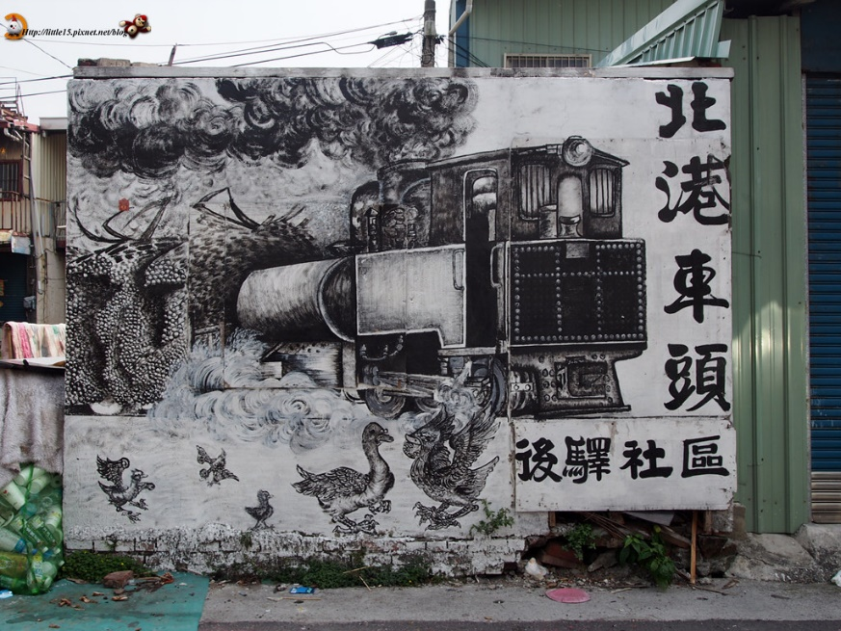
北港車頭
位於嘉義後火車站一帶，它曾經是各地信徒從嘉義往返北港進香的重要路線，也曾是糖業運輸最繁忙的鐵道之一。許多人可從這裡坐車到北港，因此稱這裡為「北港車頭」。車站周遭一幢幢挑高的倉庫林立，糖、木材、煤炭、水泥及穀糧等重要民生物資，透過火車運送並在此卸載，貨車、牛車不停的接送轉運。許多工人在此揮汗扛重，忙碌的盛況和熱鬧的人潮，造就了這一帶餐飲、五金百貨、銀樓業的興起，也因為早期的北港車頭提供了相當多的工作機會，因此有不少外縣市移民到此落腳，形成了小澎湖及小副瀨等勞力密集的聚落。當時北港線主要載運糖、肥料、甘蔗、甘蔗渣(製紙用)等貨物，旁邊有一個「磅庭」用以秤重，也時常有不定期的「剖甘蔗」比賽，增添了不少生活樂趣。
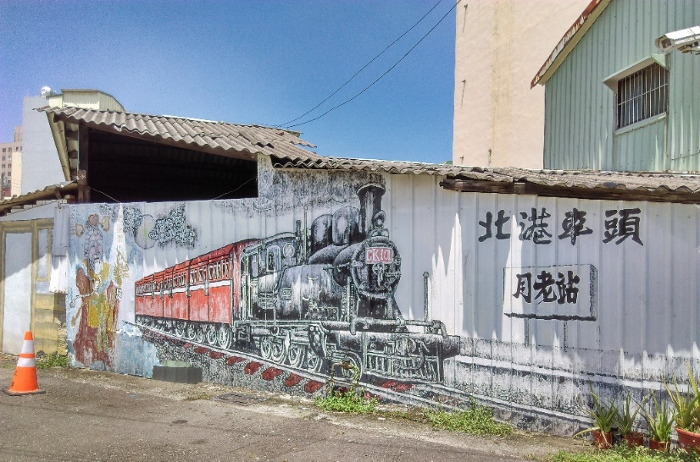
後來因為臺灣糖業的沒落與公路交通的發達，嘉義 北港間的運輸業務於民國71年（1982年）全線停駛。昔日北港車頭所在的嘉義市 後驛里民成立了「後驛社區發展協會」，積極投入社區營造工作，希望重現北港車頭的風華，因此在原本車站附近彩繪糖鐵老火車頭的3D壁畫，又以檜木燒烙北港車頭的門牌意象，並研發出象徵搬運工在燒煤落下的煙灰中
，吃著便當的「火炭飯」等。
牛車寮仔：
1.位於富義宮北邊小路一帶，日治時代許多來自雲林縣 水林鄉、口湖鄉等地居民，到此以牛車幫人搬運貨物為主，他們聚居一處，所以他們聚居的地方被稱為「牛車寮仔」。
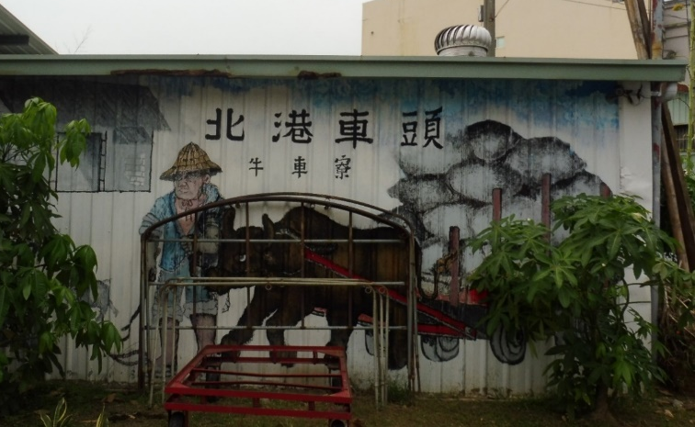
2.牛車寮的形成是因為當時沒有汽車或卡車等運輸工具，許多沿海居民為了過更好的生活，於是移民到「北港車頭」爭取當「捆工」的機會。一開始是以拖牛車的方式，搬運木材、煤炭 (土炭) 或糖等物品，捆工會飼養牛隻在戶外，這裡就形成許多牛隻聚集的地方，所以稱為牛車寮仔。
3.當年搬運的東西主要為甘蔗和木材(阿里山的檜木)，光復初期仍然如此，直到民國60年代由於汽車貨運的普及，這一行業就沒落了。

小副瀨
位於中興路以北，聚落的形成原因跟小澎湖很像，也是居民為了工作由嘉義縣 東石鄉 副瀨村遷移到本地定居，所以稱為「小副瀨」。遷移時間約在日治中期，當時本地需要許多搬運工人，黃清江是副瀨村最先到此，後來回家鄉邀集村人移居到後火車站，從事搬運工作，於是聚居成為今日的小副瀨。
附近有富義宮，建於民國82年，主祀日治時代日本警察森川清次郎，是小副瀨居民自東石鄉 副瀨 富安宮分火而來。森川清次郎擔任副瀨村的巡查，對當地百姓愛護有加，自費請老師在廟內設學堂，並親自教導民眾衛生常識及生產技術，因憂憤上司苛擾百姓，於明治35年(1902年)，留下妻兒舉槍自殺，副瀨百姓為感念其恩德，於大正12年(1933年)將之供奉在廟內。
後驛風情話—地名知多少
年 班 座號 姓名：
1.嘉義車站是最早的「三鐵」共構車站，請問是哪三鐵？
林鐵 鹽鐵 高鐵 捷運 糖鐵 臺鐵
2.後驛社區有二個聚落，一個是( )，居民多來自於( )；另一個是( ) ，居民多來自於( ) 。
3.和小組同學討論為什麼移民會選擇離開自己的家鄉移居到嘉義 後驛定居?
(1)小澎湖
答:

(2)小副瀨
答:

4.日治時期嘉義 後驛(北港車頭)吸引外地人到此定居的原因是什麼?
答:

5.如果你是新移民，當你離開家鄉時，你希望能從家鄉帶什麼物品在身邊?
答:
6. ( )後驛沒落的原因與下列哪個因素無關？
公路交通的發達 汽車或貨車取代人力運輸
北興路橋的興建 沒有貨物可以搬運
7.上完這個課程你覺得很感興趣，還想要更深入了解與學習的是什麼?
答:
後驛風情話—地名知多少(解答)
年 班 座號 姓名：
1.嘉義車站是最早的「三鐵」共構車站，請問是哪三鐵？
林鐵 鹽鐵 高鐵 捷運 糖鐵 臺鐵
2.後驛社區有二個聚落，一個是( 小澎湖 )，居民多來自於( 澎湖馬公)；另一個是( 小副瀨 ) ，居民多來自於( 東石鄉副瀨村 ) 。
3.和小組同學討論為什麼移民會選擇離開自己的家鄉移居到嘉義 後驛定居?
(1)小澎湖
答:季風強烈、土地貧瘠。
(2)小副瀨
答: 當地居民除了在貧瘠高鹽分之地耕種與魚撈之外，並沒有其他重要生產 。
4.日治時期嘉義 後驛(北港車頭)吸引外地人到此定居的原因是什麼?
答: 因鐵路貨運、林業及糖業發展而產生的大量勞力需求。
5.如果你是新移民，當你離開家鄉時，你希望能從家鄉帶什麼物品在身邊?
答:
( 4 )6.後驛沒落的原因與下列哪個因素無關？
公路交通的發達 汽車或貨車取代人力運輸
北興路橋的興建 沒有貨物可以搬運
7.上完這個課程你覺得很感興趣，還想要更深入了解與學習的是什麼?
答:

